# Лабораторная работа №6

Унтевская Валерия НПИбд-02-19

# Цель работы

Развить навыки администрирования ОС Linux. Получить первое практическое знакомство с технологией SELinux. Проверить работу SELinx на практике совместно с веб-сервером Apache.

# Выполнение лабораторной работы

1. Вошла в систему с полученными учётными данными и убедилась, что SELinux работает в режиме enforcing политики targeted. Обратилась с помощью браузера к веб-серверу, запущенному на компьютере, и убедилась, что последний работает (рис. 1).
2. Нашла веб-сервер Apache в списке процессов, определила его контекст безопасности (рис. 2).

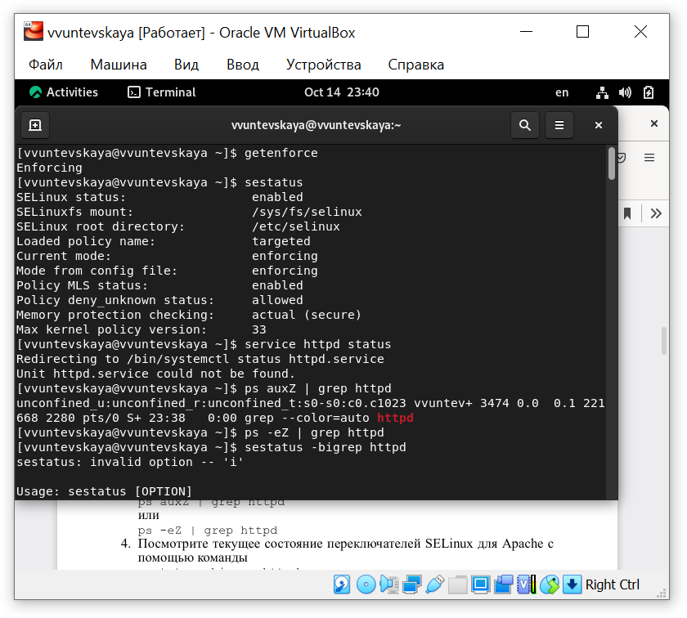  
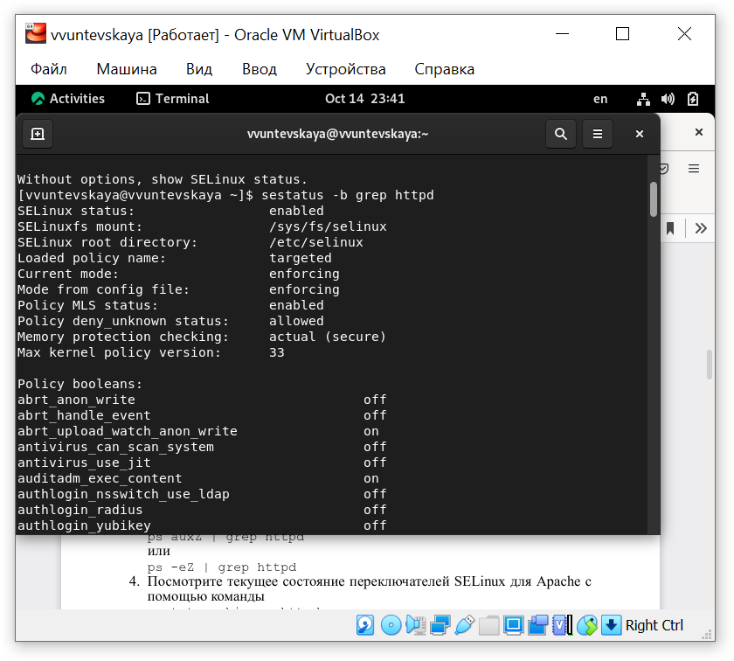

1. Посмотрела текущее состояние переключателей SELinux для Apache (рис. 3).

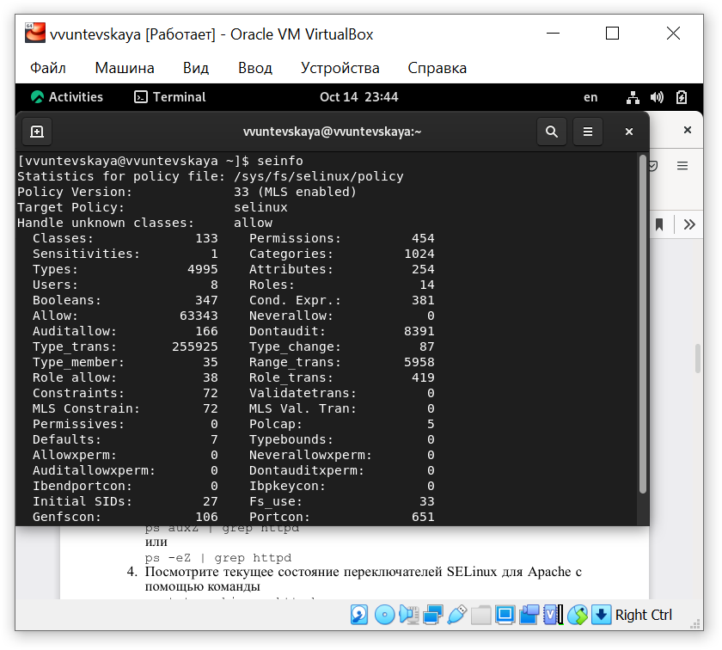

1. Посмотрела статистику по политике с помощью команды seinfo, также определила множество пользователей, ролей, типов (рис. 4).
2. Определила тип файлов и поддиректорий, находящихся в директории /var/www. Определила тип файлов, находящихся в директории /var/www/html. Определила круг пользователей, которым разрешено создание файлов в директории (рис. 5).
3. Создала от имени суперпользователя html-файл (рис. 6).

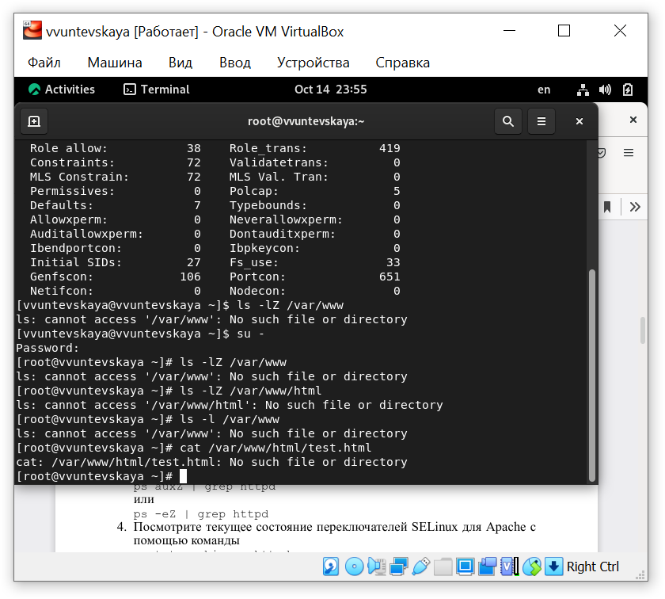

Не смогла продолжить.

# Выводы

Развила навыки администрирования ОС Linux. Получила первое практическое знакомство с технологией SELinux. Проверила работу SELinx на практике совместно с веб-сервером Apache.